高等影像處理
作業一書面報告

學號： 60947017S 姓名： 戚祐寧

- 本作業所用之程式語言及編譯器
- 程式語言：Python 3
- 套件：tkinter、Pillow、OpenCV
- 編譯器：Visual Studio Code

- 程式功能
- 讀寫影像檔案。
- 本程式可讀入各種影像檔格式包含JPG檔、BMP檔，以及PPM檔，輸出的影像檔格式可根據使用者自行選擇(除GIF 檔)。

- 程式流程或演算法
    - 視窗顯示。
    - 按下『選擇影像』按鈕。
    - 可自行選擇任一格式影像(除GIF 檔)。
    - 透過OpenCV讀取影像後顯示於視窗。
    - 當按下右方輸出影像，可選擇欲儲存影像的位置。
    - 輸入欲儲存影像的檔名與副檔名(即圖片格式)。
    - 儲存影像的格式可自行決定(除GIF 檔)。
    - 透過 OpenCV 匯出影像，方可於選擇的位置找到影像並可開啟。
    - 點擊視窗上方『x』即關閉視窗。
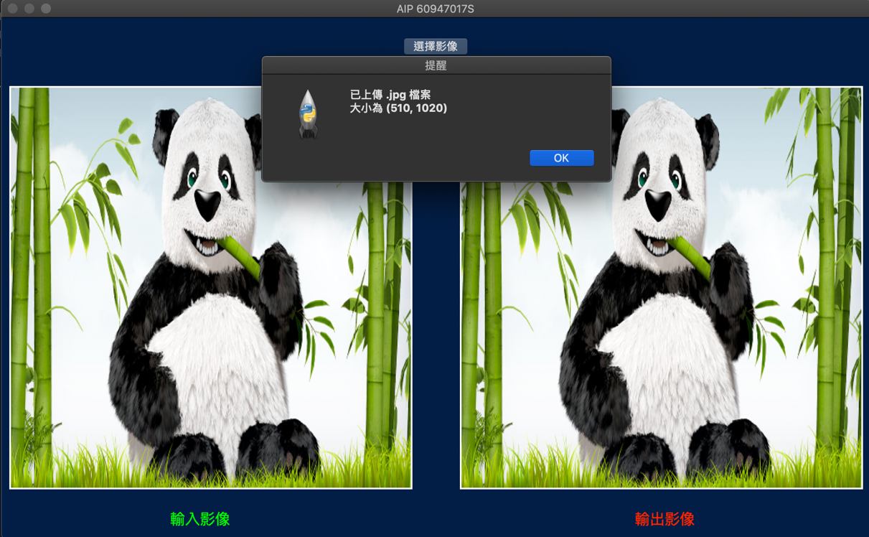
- 測試結果
圖一、JPG
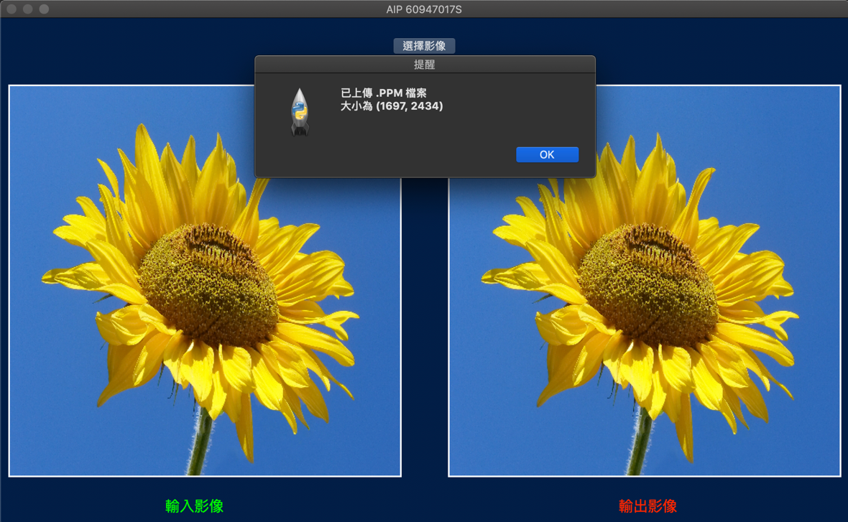
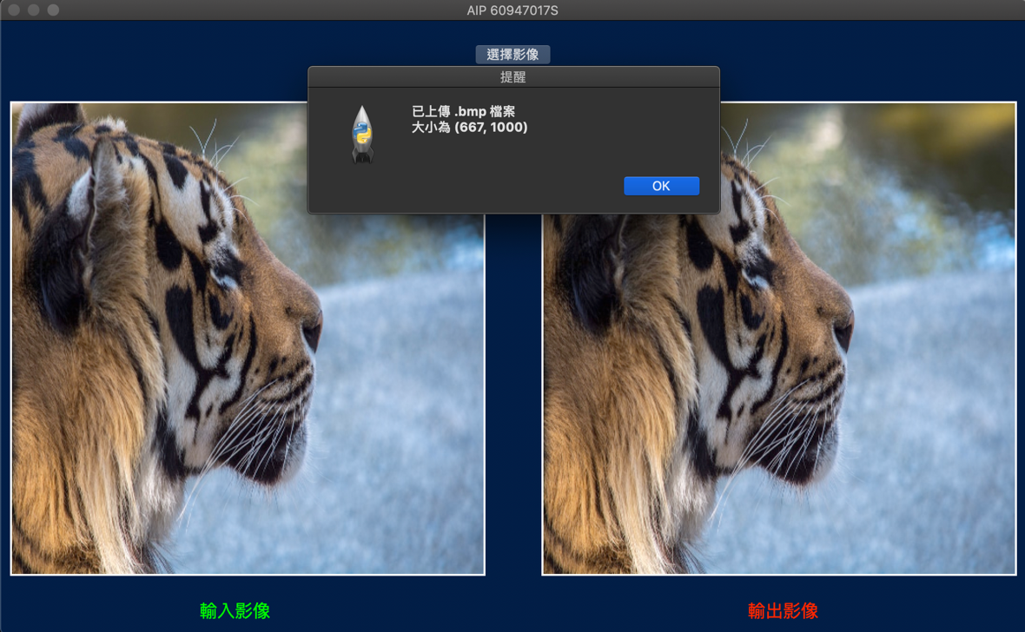
圖二、BMP
圖三、PPM

- 程式撰寫心得
在撰寫這支程式的過程中，使我獲益良多，頗有心得。其一是過去在大學期間，我較擅長製作網頁與APP，因此對於畫面的設計與配色都會對自己要求比較高，期望符合使用者體驗，沒想到在做Python的視窗上面竟然處處碰壁，畫面設計上真的很難百分之百達到原本預期的構想與初衷。
其二是本次作業我使用OpenCV套件幫我做到讀寫檔案，過去也曾經自學過該套件，但是我從來沒想過將OpenCV與視窗做搭配竟然有很多細節需要去處理，但對我來說這次的作業每一項錯誤卻是讓我進步的動力，當我遇到bug時，我會想盡各種辦法與上網查閱相關資訊幫助我解決一切，真可謂『做中學、錯中學』。
過去常常有在寫Python，但是如果沒有這份作業，我竟不知道要如何將程式打包成執行檔，總是認為可以運行就是沒問題，而我自己的電腦所使用作業系統是MacOS，在撰寫程式與執行都沒有問題，但在打包的過程中也使我遇到了瓶頸，後來我毅然決然找到Windows的電腦進行打包，當我將程式原封不動移植過去時，卻意外發現在兩個作業系統跑出來的介面竟有些許不同之處(如：按鈕的樣式)，雖然在功能上面都沒有任何不同與影響，不過也使我不經回想起過去在設計網頁時其實也是如此，需要去適應各種瀏覽器一樣。
這是我進到研究所後的第一份作業，我也更加珍惜和重視這份難能可貴的機會，值得我好好收藏與紀念，我相信未來我繼續秉持著這樣的初心完成之後的每一項作業，也能夠在這個視窗上加上各種功能後，我定能夠學到各種我想不到的知識，將能使我從平凡走向非凡。

